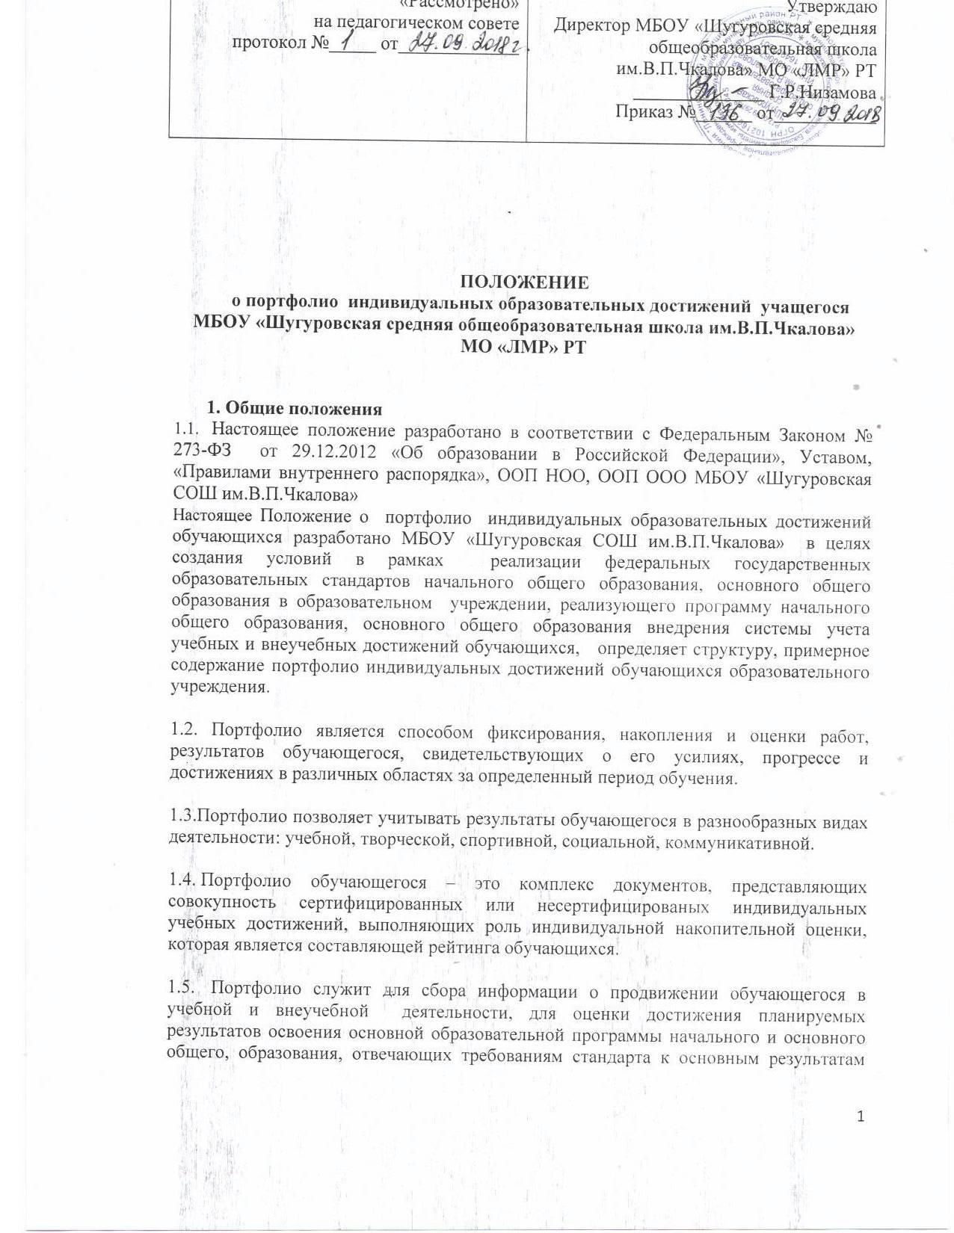
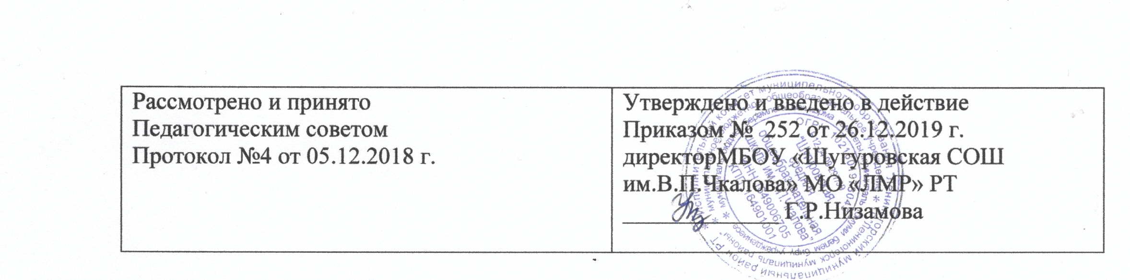

2. Цели и задачи составления Портфолио.
2.1.Цель портфолио – собрать, систематизировать и зафиксировать результаты развития обучающегося, его усилия, прогресс и достижения в различных областях, демонстрировать весь спектр его способностей, интересов, склонностей, знаний и умений.

2.2. Основными задачами составления Портфолио являются:
- поддерживать и поощрять высокую учебную мотивацию обучающихся;
-поощрять их активность и самостоятельность, расширять возможности обучения и самообучения;
- развивать навыки рефлексивной и оценочной (в том числе самооценочной) деятельности обучающихся;
- формировать умение учиться — ставить цели, планировать и организовывать собственную учебную деятельность;
- учитывать возрастные особенности развития универсальных учебных действий обучающегося по ступеням обучения;
- закладывать дополнительные предпосылки и возможности для его успешной социализации;
- укреплять взаимодействие с семьей обучающегося, повышать заинтересованность родителей (законных представителей) в результатах развития ребенка и совместной педагогической деятельности со школой;
- активно вовлекать обучающихся и их родителей в оценочную деятельность на основе проблемного анализа, рефлексии.

2.3. Портфолио реализует следующие функции образовательного процесса:
- Диагностическую: фиксируются изменения и рост показателей за определенный период времени.
- Целеполагания: поддерживает образовательные цели, сформулированные стандартом.
- Мотивационную: поощряет детей, педагогов и родителей к взаимодействию в достижении положительных результатов.
- Содержательную: максимально раскрывает спектр достижений и выполняемых работ.
- Развивающую: обеспечивает непрерывность процесса развития, обучения и воспитания
от класса к классу.
- Рейтинговую: показывает диапазон и уровень навыков и умений.

3. Структура и содержание Портфолио обучающегося.

С целью сохранения индивидуальности Портфолио каждого обучающегося как средства самовыражения рекомендуется не ставить ребенка в строгие рамки и предлагается его примерное содержание. Таким образом, Портфолио индивидуальных достижений обучающегося может включать в себя следующие разделы:
- титульный лист, который содержит основную информацию (фамилия, имя, отчество, учебное заведение, класс, контактную информацию и фото обучающегося (по желанию родителей и обучающегося);
- «Мой портрет» (личные сведения об обучающемся);
- «Мои работы»;
- «Мои достижения»;
- «Анализ деятельности»;
- «Разные разности» (заполняется ребенком при его желании и по его усмотрению).

3.1. Раздел «Мой портрет» может включать в себя:
- личные данные обучающегося;
- данные о семье, друзьях, увлечениях, интересах ребёнка, занесённые им в портфолио самостоятельно на добровольной основе;
- информация, помогающая обучающемуся проанализировать свой характер, способности, узнать способы саморазвития, самосовершенствования, самопознания: результаты анкет, тестов, рекомендации по результатам анкетирования и тестирования;
-описание целей, поставленных обучающимся на определенный период, анализ их достижений;
-другие сведения, раскрывающие способности обучающегося

3.2. «Мои работы» - включает в себя выборку детских работ — формальных и творческих, выполненных в ходе обязательных учебных занятий по всем изучаемым предметам, а также в ходе посещаемых учащимися факультативных учебных занятий, реализуемых в рамках образовательной программы образовательного учреждения.
3.2.1. Обязательной составляющей портфеля достижений являются материалы стартовой диагностики, промежуточных и итоговых стандартизированных работ по отдельным предметам.
3.2.2. Остальные работы должны быть подобраны так, чтобы их совокупность демонстрировала нарастающие успешность, объём и глубину знаний, достижение более высоких уровней формируемых учебных действий.
Этот раздел может включать в себя:
- выборки детских работ по всем учебным предметам, отражающие динамику формирования универсальных учебных действий и динамику развития компетентностей обучающегося.
- исследовательские работы и рефераты;
- проектные;
- техническое творчество: модели, макеты, приборы;
- работы по искусству;
- другие формы творческой активности

3.3 Раздел «Мои достижения» входят сертифицированные (документированные) индивидуальные достижения обучающихся. Этот раздел может включать в себя отражение результатов участия:
- в предметных олимпиадах, интеллектуальных и творческих конкурсах различного уровня - школьные, муниципальные, областные, всероссийские и др.;
- в мероприятиях и конкурсах, проводимых учреждениями дополнительного образования;
- спортивных соревнованиях;
- и других.
3.3.1 Совокупность этих материалов должна давать достаточно объективное, целостное и сбалансированное представление - как в целом, так и по отдельным аспектам, — об основных достижениях конкретного ученика, его продвижении во всех наиболее значимых аспектах обучения в школе.
3.3.2 Анализ, интерпретация и оценка отдельных составляющих и портфеля достижений в целом ведутся с позиций достижения планируемых результатов с учётом основных результатов начального общего образования, закреплённых в федеральных государственных образовательных стандартах.
3.3.3 Информация о достигаемых обучающимся образовательных результатов должна быть представлена только в форме, не представляющей угрозы личности, психологической безопасности и эмоциональному статусу обучающегося.

3.4 «Анализ деятельности».
Данный раздел ведёт классный руководитель, учителя – предметники и другие непосредственные участники образовательного процесса, и может включать в себя:
- индивидуальные карты занятости учащегося во внеурочной деятельности;
- характеристики отношения обучающегося к различным видам деятельности, представленные учителями, родителями, педагогами дополнительного образования, одноклассниками, представителями общественности (тексты заключений, рецензии, отзывы, письма и пр.);
- оценочный лист Портфолио;
- анализ самим школьником своей деятельности.

3.5 «Разные разности» могут входить материалы по усмотрению обучающегося.
4. Порядок формирования портфолио
4.1. Портфолио обучающегося является одной из составляющих системы оценки достижения планируемых результатов освоения основной образовательной программы и играет важную роль при переходе ребенка на следующую ступень обучения для определения вектора его дальнейшего развития и обучения.
4.2. Период составления портфолио – с 1 по 9 класс. Портфолио оформляется в папке-накопителе с файлами на бумажных носителях, также может сохраняться и в электронном виде.
4.3. В формировании портфолио обучающегося участвуют обучающиеся, родители обучающихся (законные представители), классный руководитель, учителя-предметники, педагоги дополнительного образования, администрация Учреждения.
4.4. Портфолио хранится в классном помещении школы в течение всего времени пребывания ребенка в нем. При переводе ребенка в другое образовательное учреждение портфолио выдается на руки родителям (законным представителям) вместе с личным делом (медицинской картой) ребенка.

5. Функциональные обязанности участников образовательного процесса при ведении портфолио обучающегося
При формировании портфолио функциональные обязанности межу участниками образовательного процесса распределяются следующим образом:
5.1. Классный руководитель
- несет ответственность за организацию формирования портфолио, систематическое заполнение и знакомство родителей (законных представителей), администрации школы с его содержанием;
- оказывает помощь обучающимся в процессе формирования портфолио;
- проводит информационную, консультативную, диагностическую работу по формированию портфолио с обучающимися и их родителями;
- осуществляет посредническую функцию между обучающимися и учителями, педагогами дополнительного образования, представителями социума в целях пополнения портфолио;
- осуществляет контроль за пополнением обучающимися портфолио;
- обеспечивает обучающихся и родителей необходимыми формами, бланками, рекомендациями; оформляет итоговые документы, табель успеваемости.
5.2. Все педагогические работники (в том числе и педагоги дополнительного образования), участвующие в образовательном процессе ребёнка могут принимать участие в пополнении портфолио обучающегося.
5.3. Родители обучающегося участвуют в оформлении и пополнении портфолио ребёнка;
5.4. Заместитель директора по УВР
- осуществляют общее руководство деятельностью педагогического коллектива по реализации технологии Портфолио в практике работы учреждения.
- осуществляют контроль за деятельностью педагогического коллектива по реализации технологии Портфолио в образовательном учреждении.

6. Подведение итогов работы.
6.1. Анализ, интерпретация и оценка отдельных составляющих Портфолио и Портфолио в целом ведутся с позиций достижения планируемых результатов освоения основной образовательной программы о образования, отвечающих требованиям стандарта к основным результатам образования, для подготовки карты представления ученика при переходе на следующую ступень обучения.
6.2. Оценка как отдельных составляющих Портфолио, так и Портфолио в целом ведется на критериальной основе с применением уровневого подхода к построению измерителей и представлению результатов.
6.3. Анализ Портфолио и исчисление итоговой оценки проводится классным руководителем.
Критерии оценки отдельных составляющих Портфолио могут полностью соответствовать рекомендуемым или могут быть адаптированы классным руководителем применительно к особенностям образовательной программы и контингента учащихся.
6.4. По результатам накопленной оценки, которая формируется на основе материалов портфолио, в характеристике выпускника начальной школы делаются выводы о:
- сформированности у учащегося универсальных и предметных способов действий, а так же опорной системы знаний, обеспечивающих ему возможность продолжения образования на ступени основного общего образования;
- сформированности основ умения учиться, понимаемой как способности к самоорганизации с целью постановки и решения учебно-познавательных и учебно-практических задач;
- индивидуальном прогрессе в основных сферах развития личности: мотивационно-смысловой, познавательной, эмоциональной, волевой, саморегуляции.
6.5. По результатам оценки Портфолио обучающихся может проводиться годовой образовательный рейтинг, выявляться обучающиеся, набравшие наибольшее количество баллов в классе. Победители поощряются.
6.6. Система оценивания достижений обучающихся по материалам Портфолио прилагается. (Приложение 1 ).
Классный руководитель проводит оценку 1 раз в год, в конце учебного года и заполняет сводную итоговую ведомость (Приложение 2).
Сводные ведомости сдаются заместителю директора по УВР для осуществления внутреннего мониторинга качества образования.

Приложение № 1
Критерии оценки Портфолио
Достижения в учебной, интеллектуально-познавательной и
научно-исследовательской деятельности

Показатель | Индикатор |  |  |  |  | балл
Итоговые отметки по предметам учебного плана | Средний балл отметок по итогам учебного года, умноженный на 10.
Похвальный лист по окончании учебного года (учебные достижения) | 10
Участие в интеллектуально- познавательных конкурсах, проектной деятельности | Школьный уровень | Муниципальный уровень | Региональный уровень | Всероссийский уровень | Международный уровень
Победитель  Призёр  Участник | 15  10  5 | 20  15  10 | 25  20  10 | 30  25  20 | 40  30  20
Участие в предметных олимпиадах, в том числе дистанционных
Победитель  Призёр  Участник | 15  10  5 | 20  15  10 | 25  20  10 | 30  25  20 | 40  30  20

Достижения в спортивной деятельности
Участие в спортивных соревнованиях | Школьный уровень | Муниципальный уровень | Региональный уровень | Всероссийский уровень | Международный уровень | балл
Победитель  Призёр  Участник | 15  10  5 | 20  15  10 | 25  20  10 | 30  25  20 | 40  30  20
Занятия в спортивных кружках, секциях | 10

Достижения в творческой деятельности
Участие в творческих конкурсах | Школьный уровень | Муниципальный уровень | Региональный уровень | Всероссийский уровень | Международный уровень | балл
Победитель  Призёр  Участник | 15  10  5 | 20  15  10 | 25  20  10 | 30  25  20 | 40  30  20
Достижения в общественной деятельности
Показатель | Индикатор |  |  | балл
Грамота или Благодарственное письмо за участие в общественной жизни класса, школы | 10
Участие в самоуправлении в классе, школе | Высокая активность, с учётом качества выполненных поручений  5 | Средняя активность, с учётом качества выполненных поручений  3 | Низкая активность, с учётом качества выполненных поручений  1
Участие в делах класса, школы (акции, праздники, концерты, конкурсы) | 5 | 3 | 1

Итого: ______________баллов

Приложение № 2

Сводная
итоговая ведомость
по результатам оценки портфолио обучающихся _ класса
МОУ Шайгинская основная общеобразовательная школа
за ______________учебные годы

№п/п | Ф. И. обучающегося | Учебная деятельность | Достижения в олимпиадах | Спортивные достижения | Творческие достижения | Участие в общественной жизни | итого
1
2
3
4
5
6
7
8
9
10
11
12
13
14
15
16
17
18
19
20

Настоящий итоговый документ составлен на основании оригиналов и копий официальных
документов, представленных в портфолио.
Дата ____________
Классный руководитель: __________________

